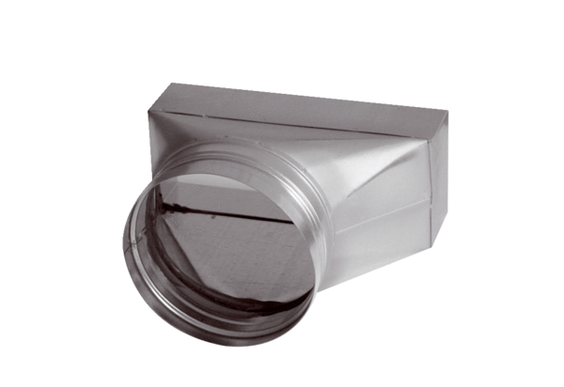Elément de raccordement, asymétrique USAN70/170/125Unité de conditionnement : 1 pièceGamme: K
Numéro de référence : 0055.0664Fabricant : MAICO

